Ein Monolith für die Metallverarbeitung

HSD Mechatronics ergänzt mit dem jüngst entwickelten HST810DS XL seine Premium-Baureihe für die Metallbearbeitung um einen außerordentlich leistungsstarken und stabilen Fräskopf für anspruchsvolle Zerspanungsprozesse. Das neue Premium-Modell verfügt über ein Höchstmaß an Positioniergeschwindigkeit, Präzision und Robustheit.

Die Evolution der HST810-Plattform schreitet weiter voran – HSD hat mit dem HST810DS XL einen Fräskopf konzipiert, der Anwendungen bedient, die ein deutlich höheres Drehmoment und eine größere strukturelle Steifigkeit erfordern, wie beispielsweise die Bearbeitung von Leichtmetalllegierungen und Stahlkomponenten mit hohem Zerspanungsvolumen.

Um diesen besonderen Anforderungen gerecht zu werden, haben die Entwickler die Konstruktion hinsichtlich des Achsdrehmoments erheblich aufgerüstet – sie wurde im Vergleich zur Standardversion nahezu verdoppelt. Dies gewährleistet eine höhere Stabilität und gleichbleibende Leistung auch bei fordernden Zerspanungsbedingungen.

Zudem wurde die Struktur des Kopfes unter Verwendung von Gusseisen neu gestaltet. Diese Materialwahl verbessert die Dämpfungseigenschaften und die Gesamtsteifigkeit – damit eignet sich die Einheit besonders für Einsatzbereiche wie in der Luft- und Raumfahrtindustrie, in denen Vibrationskontrolle und Bearbeitungspräzision entscheidend sind.

Mit diesen gezielt vorgenommenen Optimierungen erweitert der HST810DS XL das Anwendungsspektrum der Plattform über Verbundwerkstoffe hinaus. Er positioniert sich als robuste Lösung für anspruchsvollere Metallbearbeitungsprozesse, wobei die von OEMs geforderte Integrationsphilosophie und Flexibilität beibehalten werden.

Das Gesamtgewicht des HST810DS XL mit dem monolithischen Gusseisengehäuse schlägt mit ca. 750 kg zu Buche. Die Baureihe der zweiachsigen Köpfe ist mit einem HSD-Direct-Drive-Motor ausgestattet und erreicht auf der A-Achse ein Dauerdrehmoment von 1.000 Nm und einen maximalen Wert von 1.800 Nm. Auf der C-Achse betragen die Werte 970 Nm bzw. 1.800 Nm. Die Messsystem-Genauigkeit der A- und C-Achse beträgt maximal ± 2µm, die Positioniergenauigkeit ± 8µm und die Wiederholgenauigkeit max. ± 5µm. Die passende Elektrospindel ES511 mit der Werkzeugaufnahme HSK A100 überzeugt mit einer Leistung von 63 kW (S1) und einem Drehmoment von 200 Nm (S1) bei einer maximalen Drehzahl von 13.000 U/min mit Lebensdauerfett geschmierten Lagern.

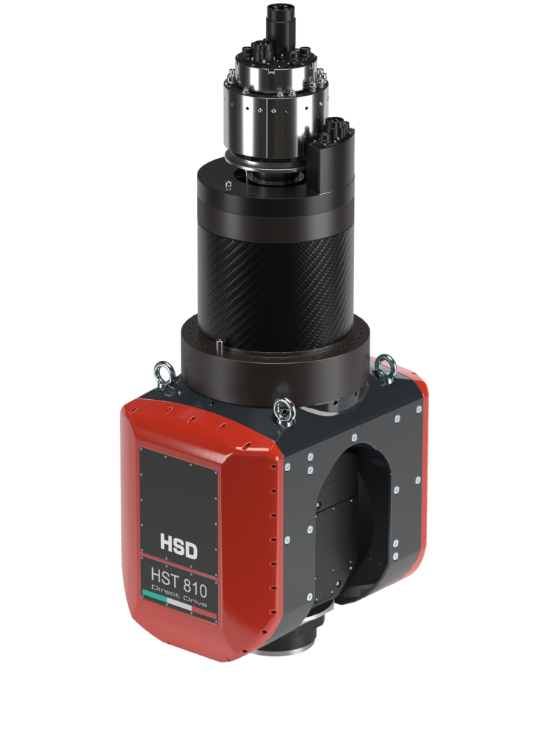
Bild 1: Mehr Drehmoment, höhere Steifigkeit – der weiterentwickelte HST810DS XL Fräskopf ist für die anspruchsvolle Bearbeitung von Leichtmetalllegierungen oder Stahlkomponenten prädestiniert.

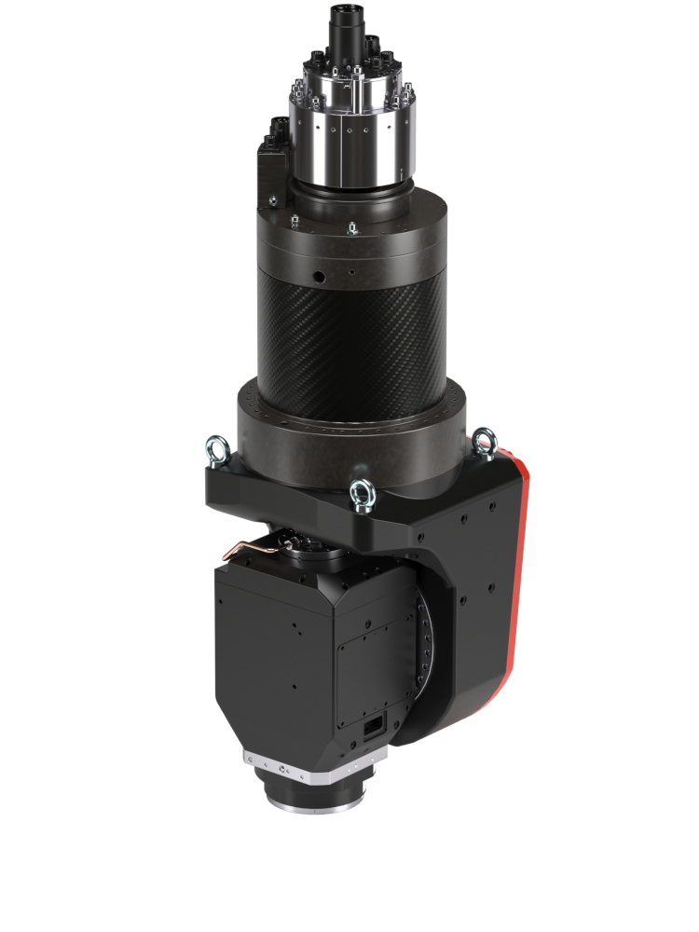
Bild 2: Mit der Neugestaltung des Kopfes und der Verwendung von Gusseisen haben sich die Dämpfungseigenschaften und die Gesamtsteifigkeit verbessert.

Bilder: | HST810_DS  HST810_MS | Zeichen: | 2.382
Dateiname: | HSD-HST810DS-XL-PM-2026-08-26.docx | Datum: | 26.08.2026
Tags: | HST-Baureihe, HST-Line, Fräsköpfe, Direktantriebsmotoren, Synchronmotor IPM, Metallbearbeitung, Luft- und Raumfahrt, Gigacasting, Positioniergeschwindigkeit, Präzision, Robustheit, 24.000 U/min, Dauerfettschmierung, Portalfräsmaschinen, CNC, HST610MS, HST610DS, HST810DS, HST910DS, Preis-Leistungs-Verhältnis, Kostenreduzierung | gii ID | 26200
Über HSD
Seit über 30 Jahren entwickelt, fertigt und vertreibt HSD Mechatronics Elektrospindeln, zweiachsige Fräsköpfe und technologisch moderne Komponenten für die Bearbeitung von Metall, Verbundlegierungen und Holz. Das Unternehmen verfügt über ein 8.000 Quadratmeter großes Werk, das nach dem Just-in-time-Prinzip produziert und über Kapazitäten für die Herstellung von bis zu 40.000 Motorspindeln und 2.000 Fräsköpfen jährlich verfügt. HSD agiert über seinen Hauptsitz in Italien und 5 Niederlassungen in den wichtigsten Märkten weltweit.
Kontakt:  HSD Deutschland GmbH  Simon Lohmiller  Marketing Manager DACH  An der Leibi 10  89278 Nersingen  Telefon +49 7308 9606 15  Mobil +49 151 11 91 59 05  E-Mail: Simon.Lohmiller@biesse.com  Internet: www.hsdmechatronics.com |  | gii die Presse-Agentur GmbH  Christburger Straße 41  10405 Berlin  Tel.: +49 30 538 965 - 0  E-Mail: info@gii.de  Internet: www.gii.de

